附件1
申请材料明细
一、基本必要材料（所有群体均需提供）
1.外来务工/新就业职工公租房申请表
2.申请人承诺书及授权查询书
3.用人单位申报材料承诺书及单位授权委托书
4.用人单位营业执照（复印件加盖公章）
5.身份证正反面照片
6.劳动（聘用）合同
7.社会保险参保证明
二、分群体补充材料
（一）外来务工人员
公安部门核发的居住登记证明（仅外来务工人员提供）
（二）新就业职工
1.户口本首页、索引页及个人详情页（仅新就业职工提供）
2.毕业证书或学信网查验报告（仅新就业职工提供）

外来务工/新就业职工公租房申请表
个人信息 | 申请人姓名 |  |  | 性别 | 男 女 |  |  | 出生日期 |  | 年 月 日
个人信息 | 身份证号码 |  |  |  |  |  |  | 婚姻状况 |  | 已婚 未婚
个人信息 | 申请人类型 | 外来务工人员 新就业职工 |  |  |  |  |  | 联系电话
个人信息 | 参加工作时间 |  |  |  |  |  | 来单位工作时间
个人信息 | 户籍所在地
个人信息 | 居住地
个人信息 | 学历（仅新就业职工填写） |  | 学历证书  编号 |  |  |  |  |  | 毕业时间
个人信息 | 职称/技能等级 |  |  |  |  | 收入情况/月
个人信息 | 劳动合同签订年限 | 年 月 日至 年 月 日
个人信息 | 社会保险缴纳情况 | 缴纳时间： 年 月 日至 年 月 日
个人信息 | 社保卡编号
用人单位意见 | 该申请人属于（ ），同意上报。  1.新就业职工  2.外来务工人员 |  |  |  |  |  | 经办人：  负责人：  单位（盖章）：
申请人承诺书及授权查询书
一、本人已知晓申请公租房的相关政策,愿意遵守国家、省、市和区公租房的相关规定。我们已如实填写和申报有关材料,保证提供的所有材料真实有效。如有弄虚作假骗取公租房的行为,同意取消公租房保障资格，腾退房屋,若情节严重同意按有关规定接受相应处罚。
二、本人同意将个人工作单位、年龄、户籍、劳动关系、学历、婚姻、住房、社保、公积金等信息进行公示;承诺将积极配合资格审核部门核查,并同意并授权市、区住房保障部门在审查资格条件时向有关单位(如公安、教育、社会保险、住房公积金、房产等)和个人收集、比较及核对本人及家庭成员的信息资料;同意并授权拥有本人及家庭成员个人信息、资料的单位(部门)或个人,向资格审核部门提供相关信息资料。
三、本人和家庭成员将严格遵守以上承诺,愿意承担违反承诺的责任和后果。

申请人签字: (按手印)
时间: 年 月 日

用人单位申报材料承诺书
本单位已知晓申请公租房的相关政策，愿意遵守国家省、市和区公租房的相关规定。我单位已如实填写和申报有关材料，如有弄虚作假骗取房源的行为，同意退回已配租房屋，5年内不再申请我市公租房:若情节严重同意按有关规定接受相应处罚。

单位名称（盖章）：

年 月 日
单位授权委托书

我单位现委托 作为我单位委托代理人，授权其代表我单位经办 公租房资格申请、配租登记 相关工作。该代理人的相关行为，均代表本单位，与本单位的行为具有同等法律效力。本单位将承担该代理人行为的法律后果和法律责任。
代理人无权转换代理权。特此委托。

代理人姓名：
身份证号码：

（代理人签字样本）：

法定代表人（签章） 单位名称（盖章）

日期： 年 月 日

附：代理人身份证复印件

用人单位营业执照（范例）

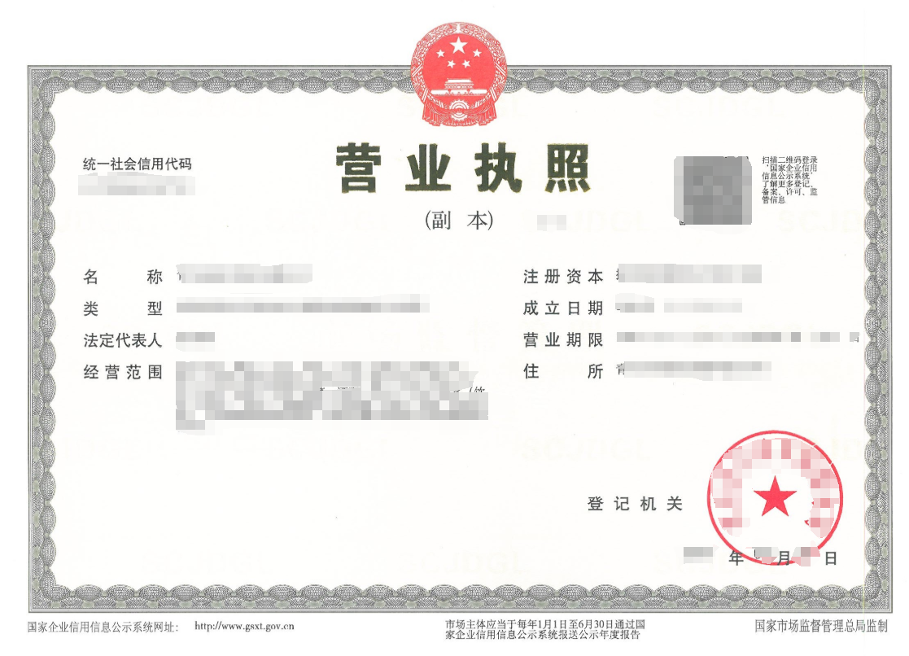

（复印件加盖公章）
身份证正反面照片（范例）
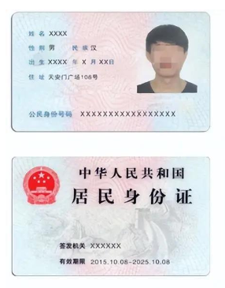

劳动（聘用）合同（范例）
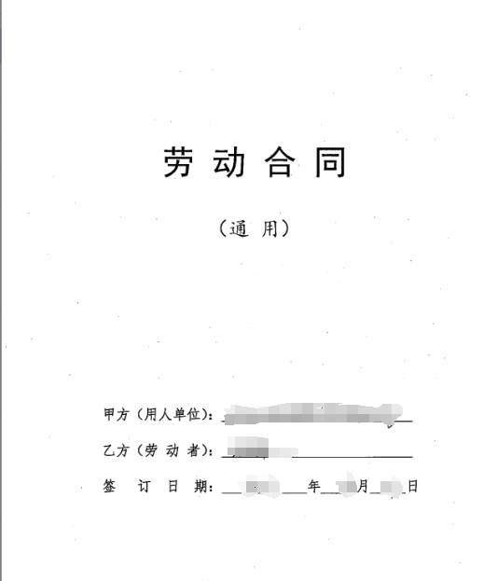
（以各单位合同模板为准，需上传合同所有页面）
社会保险参保证明（范例）

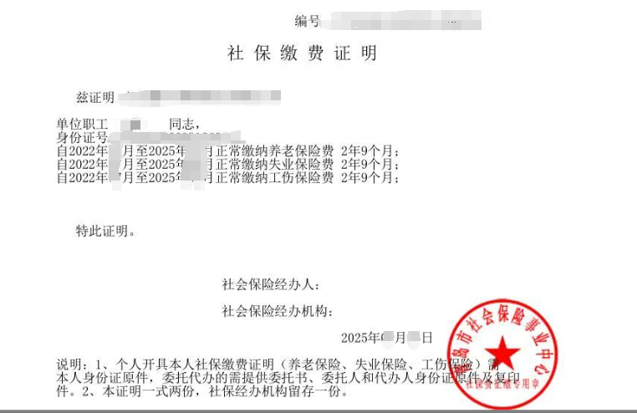

（可通过人社局官网或爱山东APP开具）
居住登记证明（范例）
（仅外来务工人员提供）

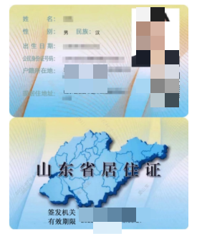

（居住证需在有效期限内，电子信息证明或实体卡复印件均可）

户口本首页、索引页及个人详情页（范例）
（仅新就业职工提供）
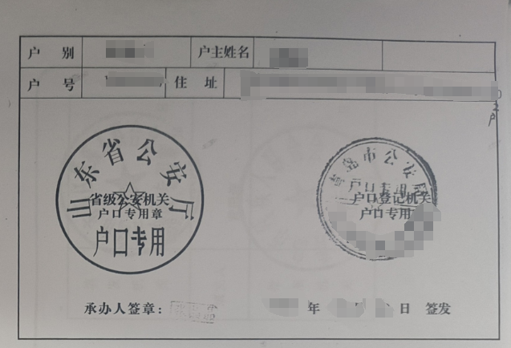

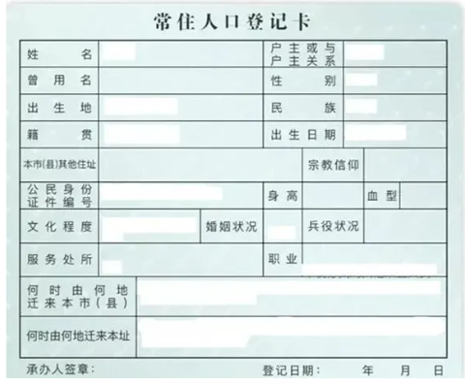
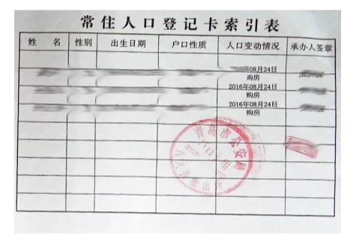

毕业证书或学信网查验报告（范例）
（仅新就业职工提供）
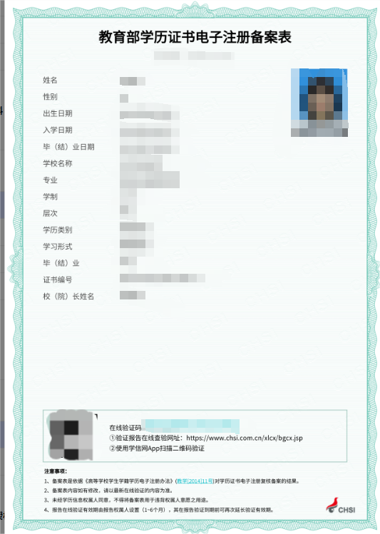
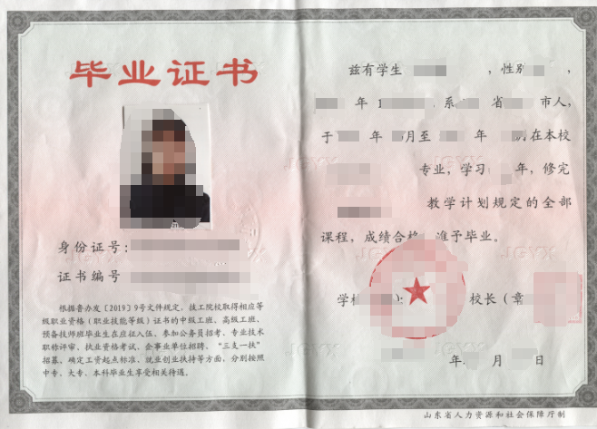

（能提供学信网查验报告的无需再提供毕业证书）

